№ п/п | Наименование товара | Кол-во | Наименование показателя, технического, функционального параметра, ед. изм. Показателя
1 | Карусель  Примерный эскиз  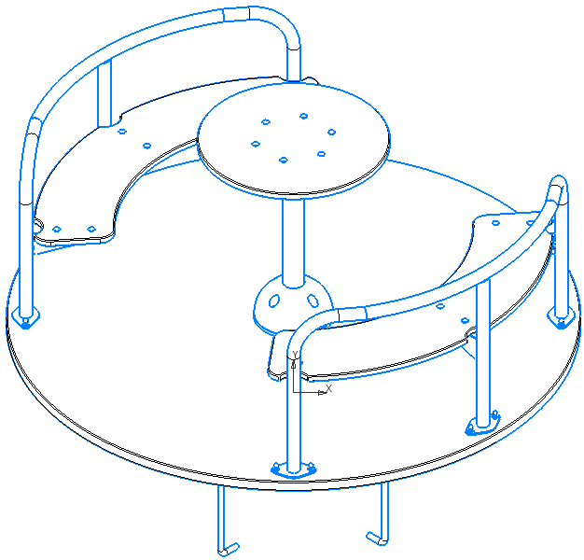 | 1 | Конструктивно карусель выполнена в виде круглой платформы установленной на стойку. В основание стойки находится грунтозацеп, который удерживает карусель в рабочем положение. Выше грунтозацеп расположен подшипниковый узел, к которому крепится платформа. В верхней части стойки находится рулевое колесо, с помощью его можно приводить карусель в движение. На платформе, по обе стороны от стойки установлены сиденья с поручнями.  Монтаж карусели производится путем бетонирования грунтозацепов.
1 |  | 1 | Внешние размеры
1 |  | 1 | Длина, ±20 мм | 1490
1 |  | 1 | Ширина, ±20 мм | 1490
1 |  | 1 | Высота, ±20 мм | 710
1 |  | 1 | Критическая высота падения (для ударопоглощающего покрытия), мм – 135 мм
1 |  | 1 | Комплектация
1 |  | 1 | Грунтозацеп | 1
1 |  | 1 | Подшипниковый узел | 1
1 |  | 1 | Стойка с рулем | 1
1 |  | 1 | Платфрма | 1
1 |  | 1 | Сиденье | 2
1 |  | 1 | Грунтозацеп
1 |  | 1 | Грунтозацеп – выплнен из вертикально установленного круга Ø60±1 мм. с приваренными к нему четыремя опорами из гнутого листа 6±0,2 мм.  На концах опор крепятся грунтозацепы Ø16±0,5 мм. и длиной 400±5 мм. загнутые на конце.
 |  |  | Подшипниковый узел
 |  |  | Подшипниковый узел состоит из двух подшипников, радиального и радиально-упорного, установленные в штампованные кожуха. Подшипниковый узел поставляется в сборе с платформой. Крепление к платформе идет с помощью минимум 12 болтами.
 |  |  | Стойка с рулем
Стойка выполнена в виде вертикально установленной трубы Ø57±0,5 мм. с толщиной стенки 3±0,2 мм. В верхней части трубы, с торца, установлено рулевое колесо. Рулевое колесо выполненно в виде круглой пластины Ø500 мм. и толщиной 19 мм. из пластика.
В нижней части стойка крепится к верхней части грунтозацепана шесть специальных болтов М8.
 |  |  | Платформа
 |  |  | Платформа выполнена в виде круга Ø1490±10мм. Изготовлена из ламинированной влагостойкой фанеры толщиной 30±1 мм. Крепится к подшипниковому узлу минимум на 12 болтов М8.
 |  |  | Сиденье
На карусель установлены два сиденья, расположены друг на против друга, симитрично относительно оси карусели.
Каркас сиденбя изготовлен из трубы Ø33,5±0,5 мм. с толщиной стенки 2,8±0,2 мм. Покрытие – краска порошкова. Каркас крепится к платформе в трех точках на шесть болтов.
На каркас установленно площадка сиденья из фанеры толщиной 18 мм.
Площадка сиденья крепится к каркасу на шесть болтов М8.

